# Решение кейса по SQL

Выполнил Павел Фомин

## Оглавление

Решение кейса по SQL 1

Оглавление 1

Executive summary 1

1. Продажи продукта sale (высокое влияние, относительно небольшая сложность) 1

2. Падение продаж внутриигровой валюты в Индии (высокое влияние, средняя сложность) 3

3. Падение новых установок из канала applovin (нет однозначной рекомендации) 4

Графики основных метрик из дерева метрик 5

Выручка 5

DAU 8

New Installs 8

Returning users 9

Retention 10

ARPDAU 10

ARPPU 11

Средний чек и среднее количество транзакций 12

Конверсия в платящего пользователя 14

## Executive summary

При анализе данных было найдено три проблемы. Они приведены в порядке приоритетности исправления.

### Продажи продукта sale (высокое влияние, относительно небольшая сложность)

По неизвестной причине в середине октября продукт sale перестал продаваться (график). Это скорее выглядит как техническая проблема, так как если бы предложение потеряло актуальность, то скорее всего выручка падала бы постепенно. Нужно проверить пайплайн загрузки данных в базу. Если он нормальный, то нужно проверить, работает ли в приложении предложение sale.   
Если всё это работает, то возможно, что мы внесли какое-то изменение в игровую экономику/баланс, и предложение потеряло любую актуальность (например, sale позволял купить игровой предмет (напр. особый меч), который стал полностью бесполезным в обновлении (например, мы улучшили другие предметы, или его стало легко заработать в начале игры без доната).

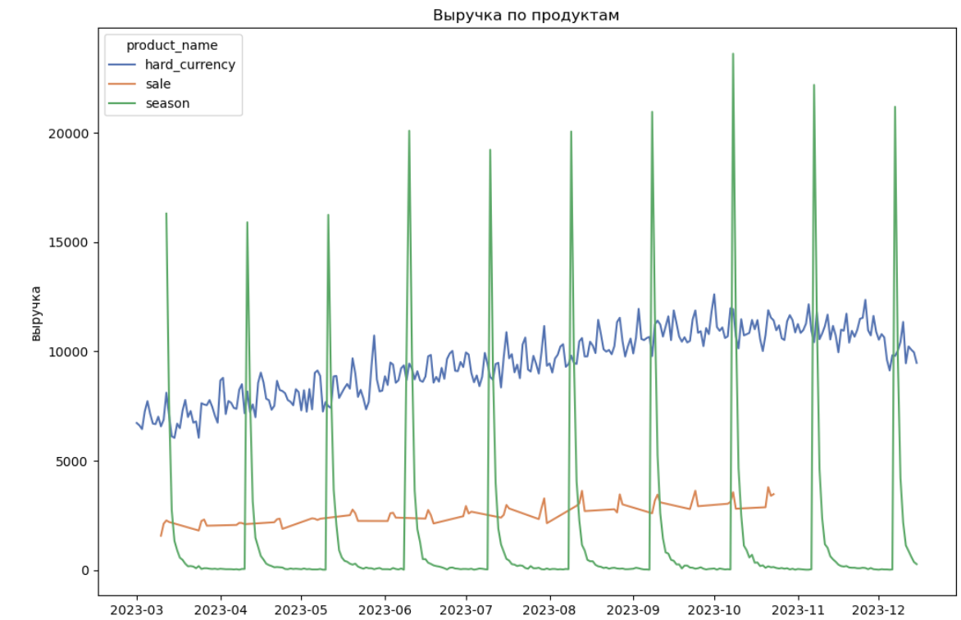

Продукт sale хоть и не приносит самую большую выручку, он приносит больше всего выручки на пользователя (график). Если было принято решение о прекращении продаж sale, то его нужно вернуть в продажу.  
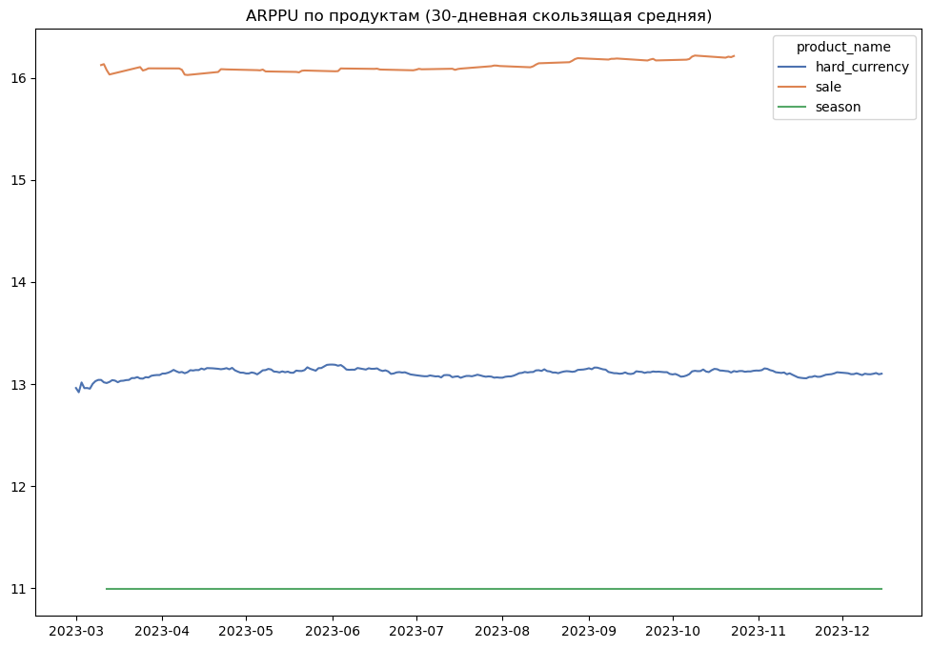

### Падение продаж внутриигровой валюты в Индии (высокое влияние, средняя сложность)

Индия – это второй по выручке рынок для нашей игры, и на нём мы наблюдаем резкое снижение выручки (график). Причиной является снижение продаж внутриигровой валюты новым игрокам в Индии.   
Возможно, у нас в игре сломался один из экранов с предложением покупки игровой валюты для индийских пользователей (например, раньше он появлялся при провале уровня, а теперь он перестал там появляться). Возможно, индийские пользователи нашли способ получать внутриигровую валюту иначе (на что указывает то, что продажи упали по старым пользователям) – например, они нашли приложение, в котором они выполняют бесплатные задания в других играх или среди этих заданий (если мы предлагали их раньше) появилось какие-то слишком простые/слишком дорогие задания. Такое поведение свойственно пользователям из развивающихся стран, но мы не наблюдаем его на пользователях из Бразилии – возможно, это предложение внутри игры связано с каким-то локальным индийским приложением, которое доступно только в Индии или не переведено с хинди или других языков в Индии.  
Нужно проверить работоспособность экранов с предложением покупки внутриигровой валюты в Индии и партнёрские предложения по заработку внутриигровой валюты в Индии.

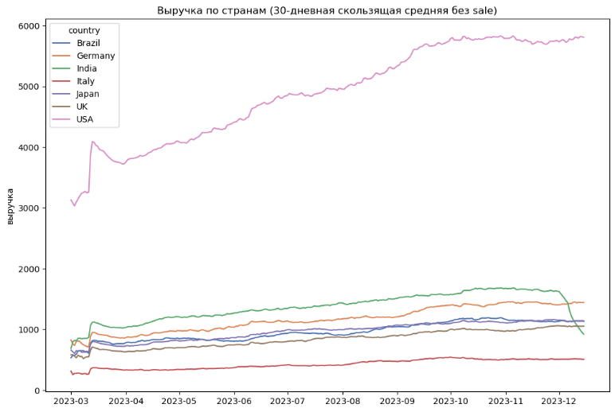

### Падение новых установок из канала applovin (нет однозначной рекомендации)

Applovin – крупнейший канал трафика по выручке для нашей игры (график).

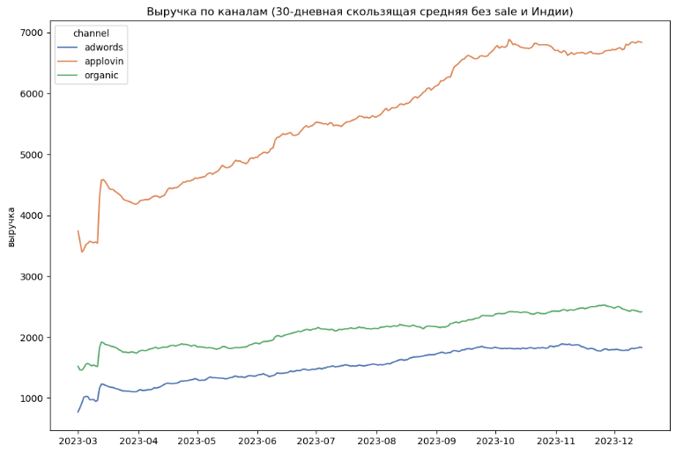

Новые установки из канала applovin упали, возможно, мы изменили бюджет на этот канал привлечения, или канал резко потерял в эффективности. Мы не можем сделать однозначный вывод о том, что следует делать в этой ситуации, так как нужно знать стоимость привлечения по каналам, чтобы принять решение оставить всё как есть или распределить бюджеты в сторону других каналов.   
Важно лишь отметить, что applovin влияет на все наши рынки и платформы, и особенно сильно его влияние видно на рынке США, который является для нас самым важным по выручке

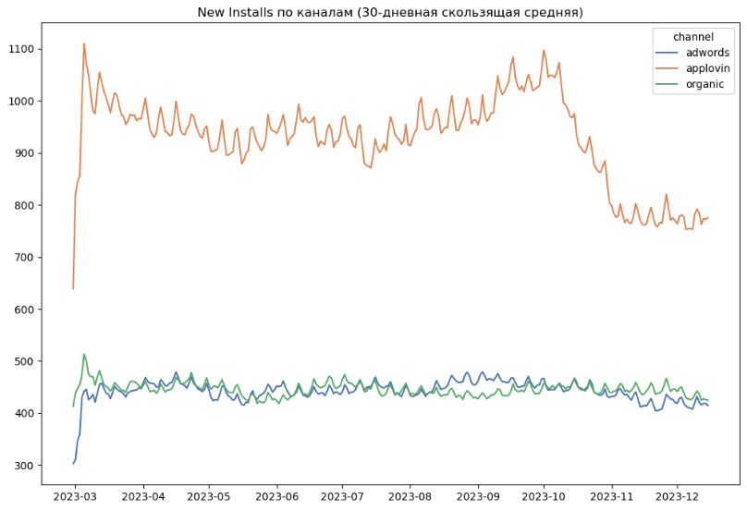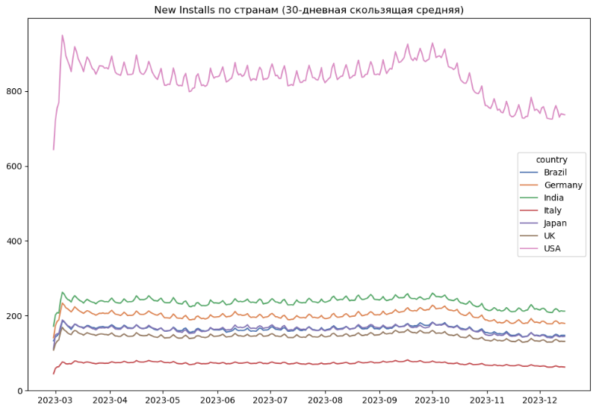

## Графики основных метрик из дерева метрик

### Выручка

Если посмотреть на метрику выручки без разрезов, можно обнаружить падение общей выручки с середины октября. Падение выручки нужно анализировать по разрезам и спускаясь ниже по дереву метрик.

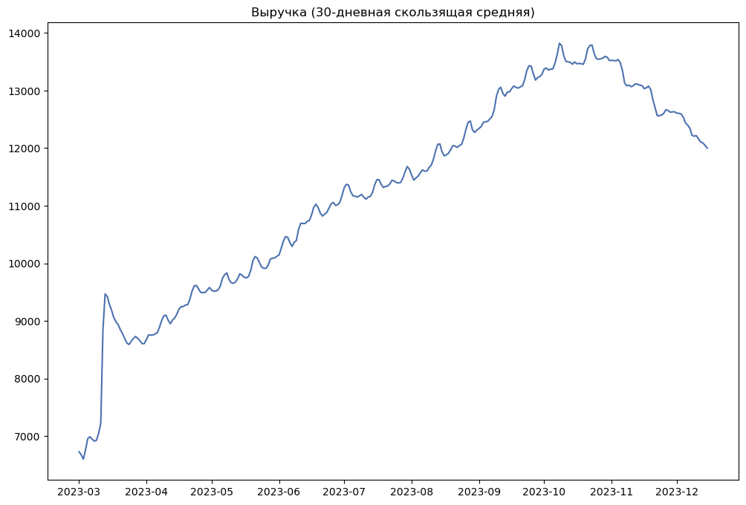

Если посмотреть на метрику выручки в разрезе продуктов, то можно заметить, что продукт «sale» перестал продаваться в ноябре 2023 года, когда остальные продукты продавались до 15 декабря.

Кроме того, можно заметить падение выручки по hard_currency. Продажи season pass выглядят нормально.



Это скорее выглядит как техническая проблема, так как если бы предложение потеряло актуальность, то скорее всего выручка падала бы постепенно. Возможно, мы перестали продавать sale, а если нет, то нам нужно проверить пайплайн загрузки данных в базу. Если он нормальный, то нужно проверить, работает ли в приложении предложение sale. Если всё это работает, то возможно, что мы внесли какое-то изменение в игровую экономику/баланс, и предложение потеряло любую актуальность (например, sale позволял купить игровой предмет (напр. особый меч), который стал полностью бесполезным в обновлении (например, мы улучшили другие предметы, или его стало легко заработать в начале игры без доната).

Если посмотреть на выручку без продукта «sale», то ситуация выглядит не так плохо:

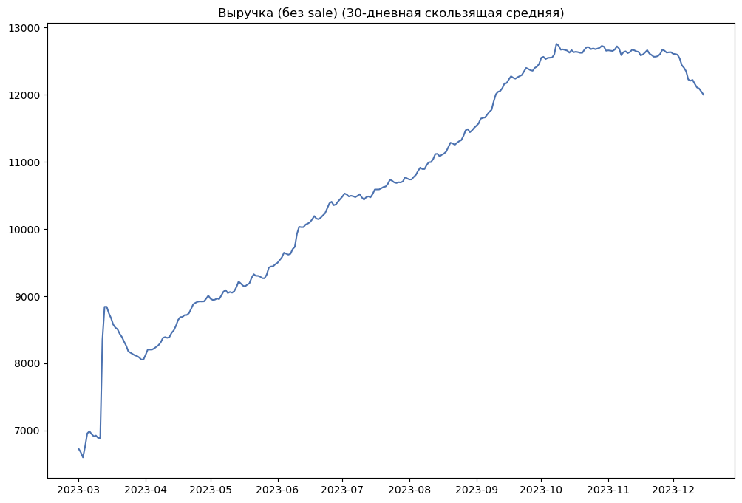

Если рассмотреть выручку по сегментам, то больше всего денег нам приносит сегмент 1, на втором месте сегмент 2, а у сегмента 3 выручка очень маленькая, так как сегмент сам по себе очень небольшой. Если посмотреть эти графики с помощью скользящей средней (30 дней), то по 1 и 2 сегментам у нас есть нисходящий тренд.

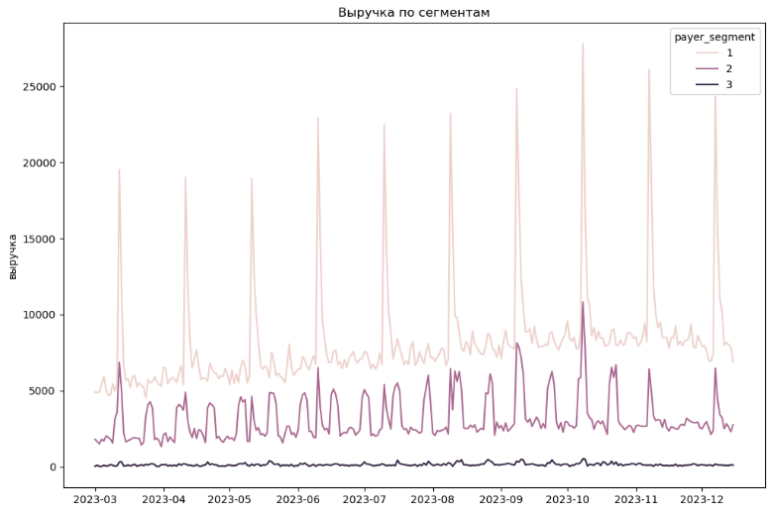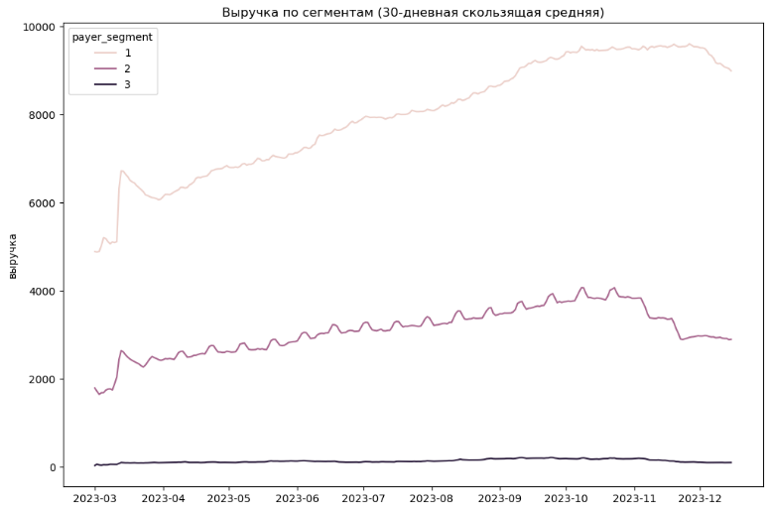

Однако, если в сегменте 2 он обусловлен проблемой с продуктом sale и за вычетом sale выручка скорее стагнирует, то в 1 сегменте у выручки есть нисходящий тренд даже по другим продуктам:

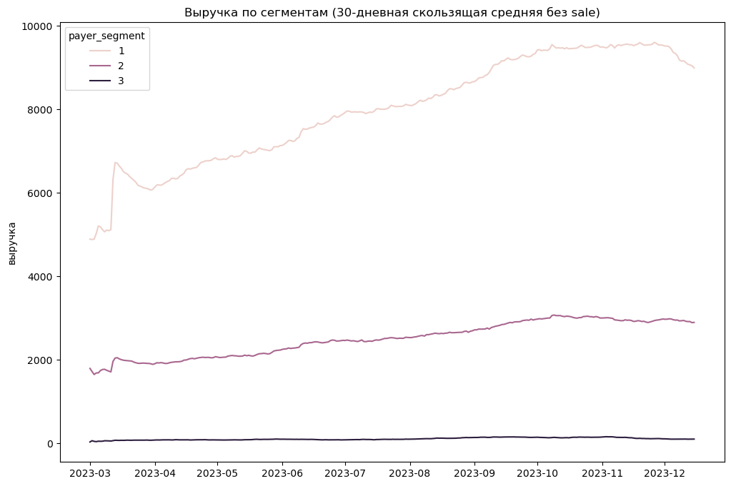

Если смотреть выручку по странам, то видно, что она резко падает в Индии с середины декабря даже с учётом вычета sale. В США выручка перестала расти и начала стагнировать, а США для нас это основной рынок.

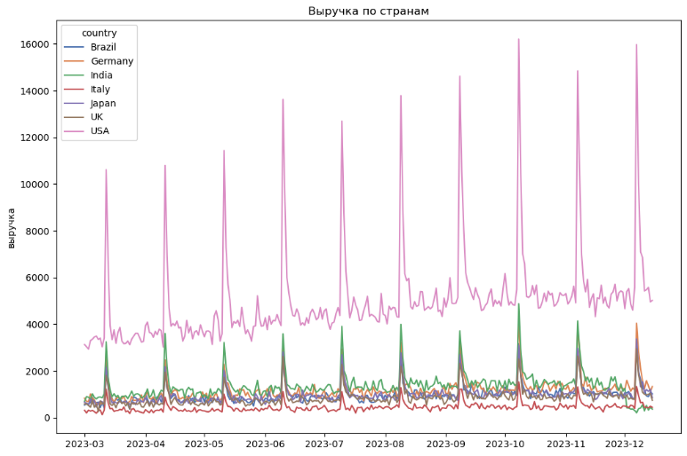 

В Индии у нас нет какого-то проблемного источника трафика или платформы, наблюдается падение во всех разрезах.

Если проанализировать выручку в США, то можно заметить, что выручка от пользователей с органического трафика не стагнирует, в отличие от других каналов.

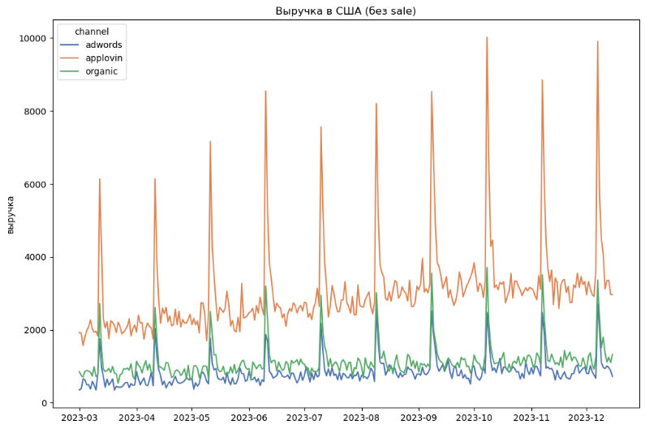 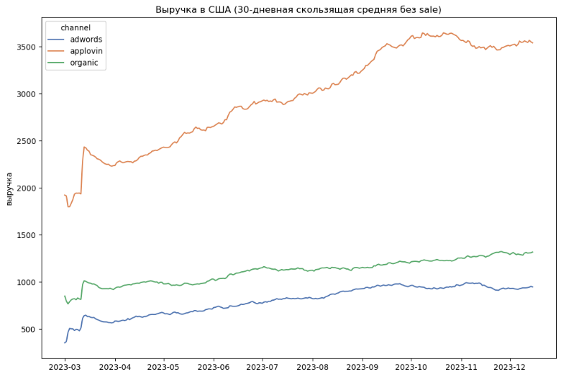

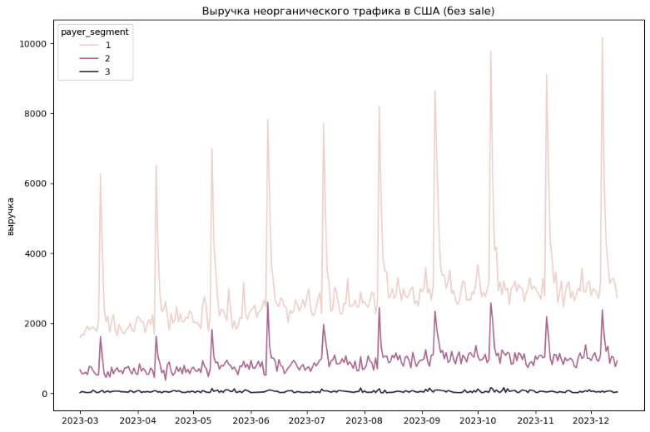 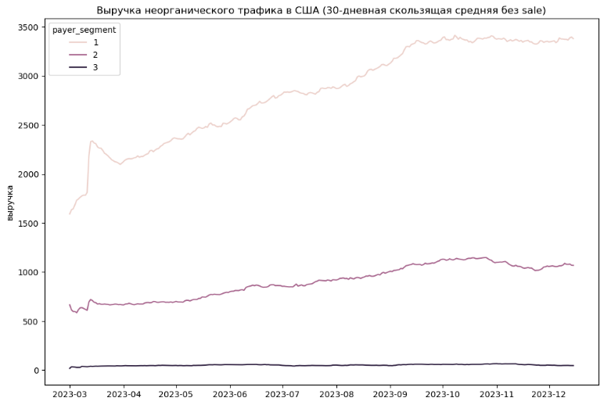

### DAU

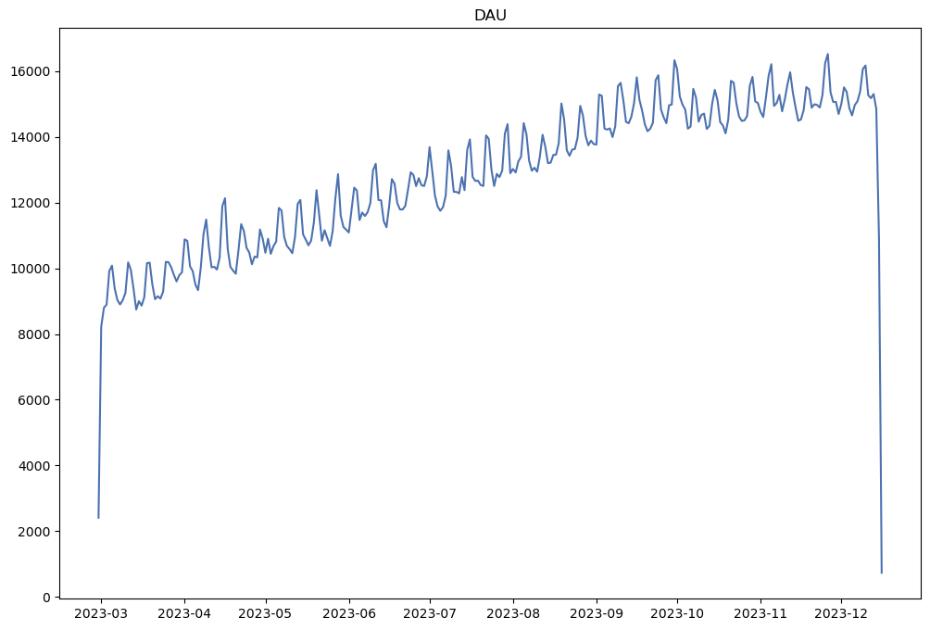

По странам и сегментам проблем с DAU нет, но есть проблема с каналом applovin и с сегментами 0 и 1.

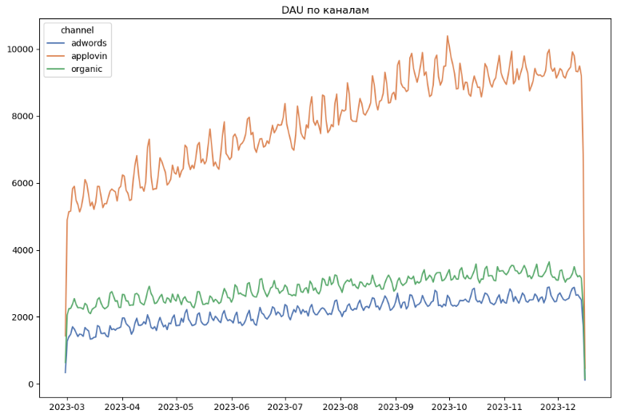 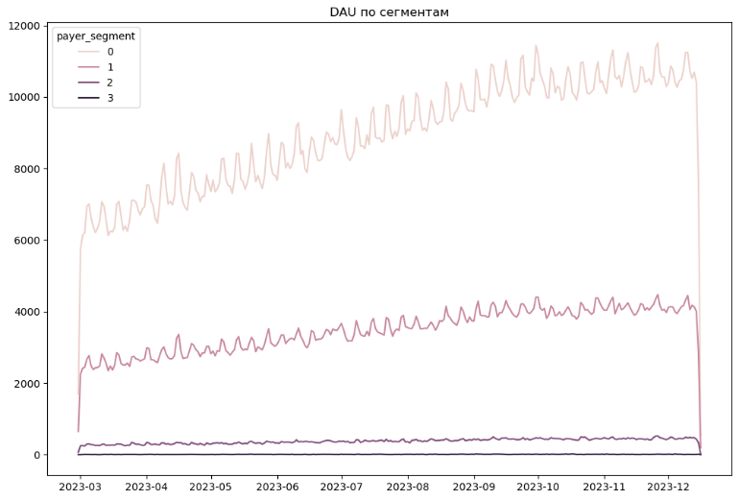

### New Installs

Новые установки падают с октября.

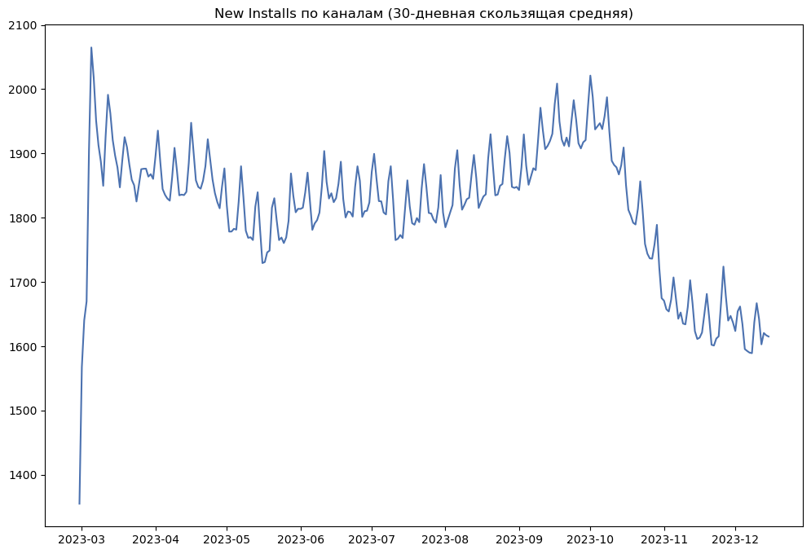

По странам картина не сильно отличается, везде количество новых установок снижается. Но в разрезе по каналам привлечения есть проблема с applovin. То есть скорее всего падение выручки по каналу applovin вызвано падением новых установок. Это могло

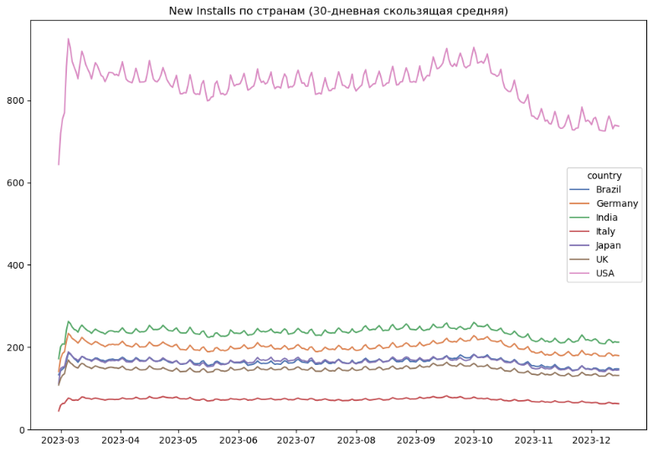 

### Returning users

С самой метрикой, кажется, нет проблем, при изучении других разрезов проблем не обнаружено.

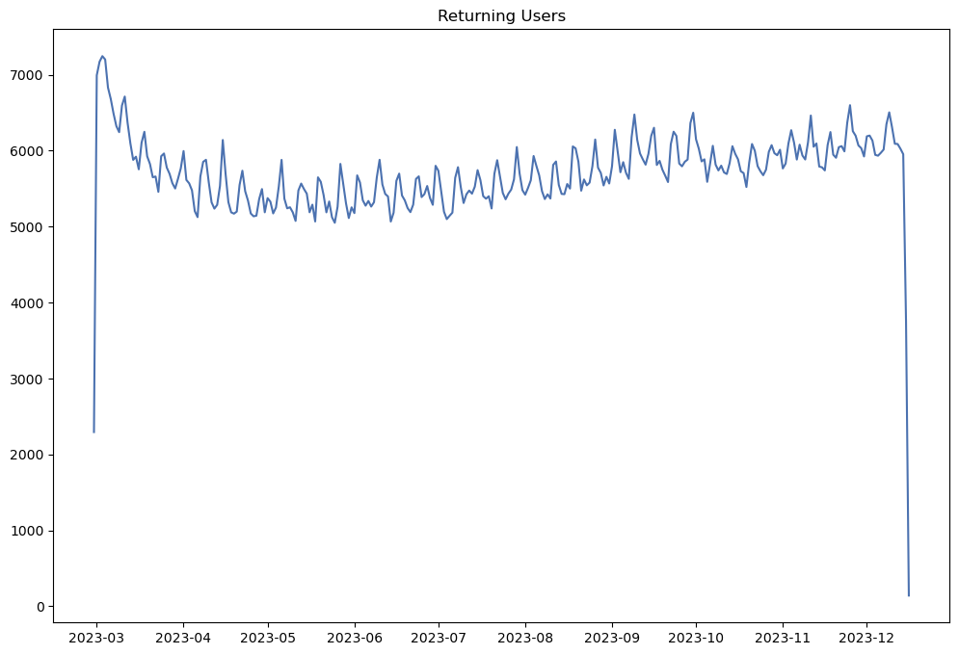

### Retention

С метрикой проблем не обнаружено. В канале applovin retention не хуже остальных каналов. По странам retention отличается незначительно.

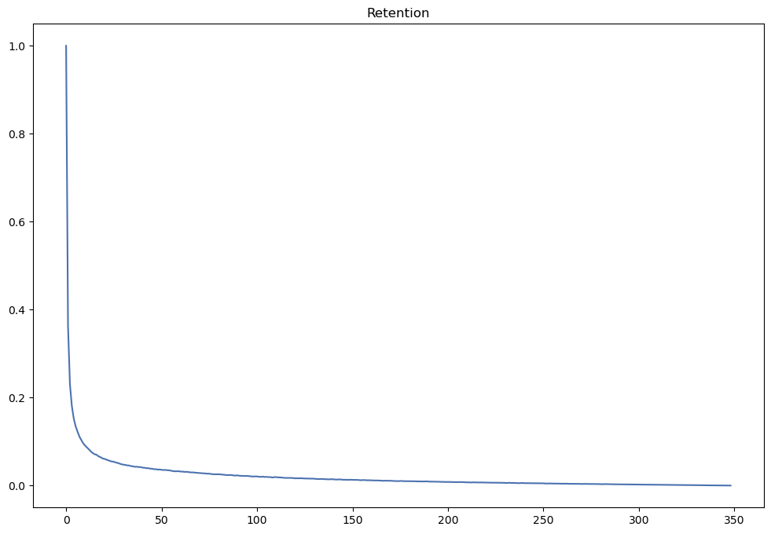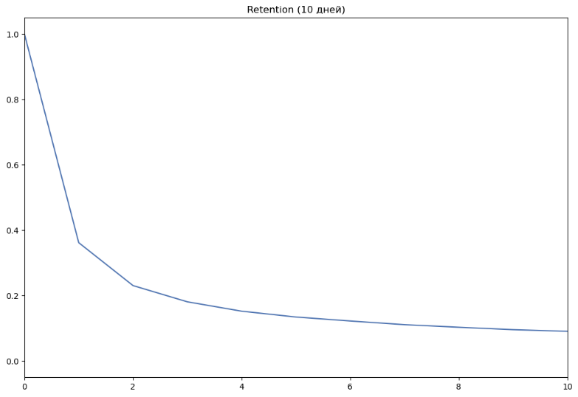

### ARPDAU

С ARPDAU есть проблемы – он падает c октября.

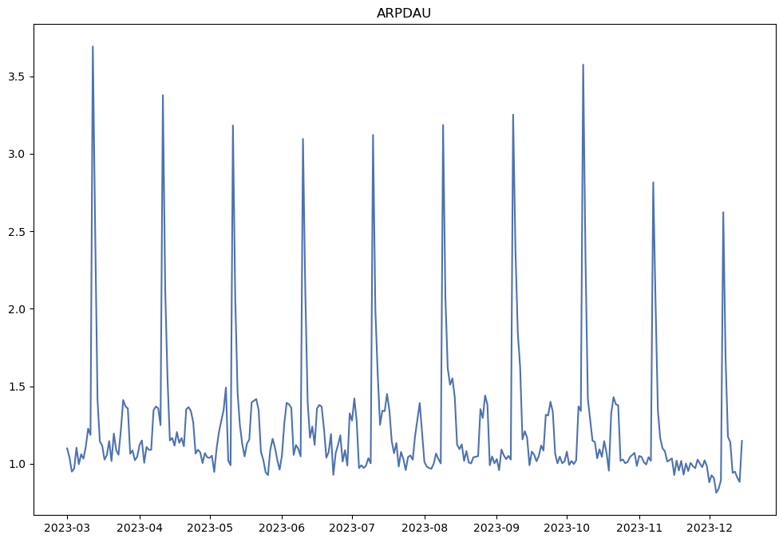 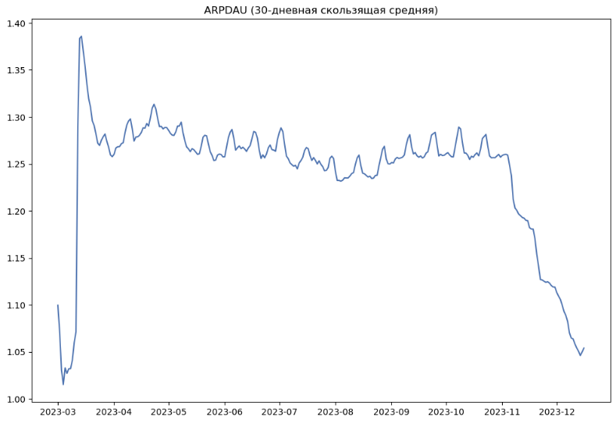

Если рассматривать ARPDAU по странам, то оно падает почти во всех странах с ноября. Самое большое падение – в Индии, то есть падение выручки обусловлено падением ARPDAU. В остальных разрезах падение одинаково (по всем платформам, каналам и т.д.).

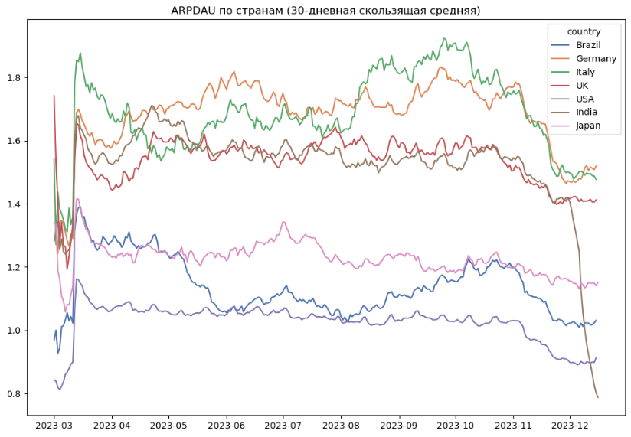

### ARPPU

ARPPU падает с ноября.

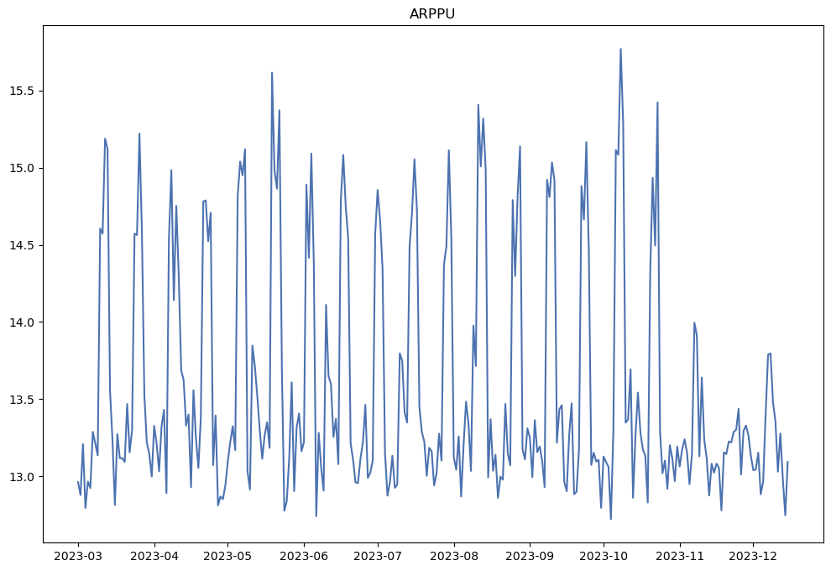 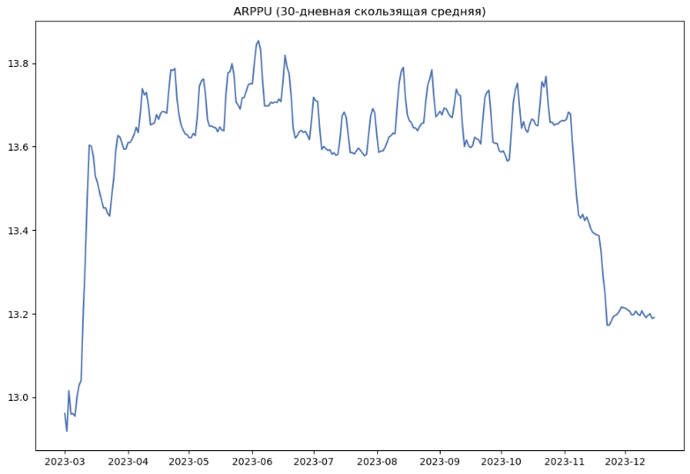

В Индии падает ARPPU.

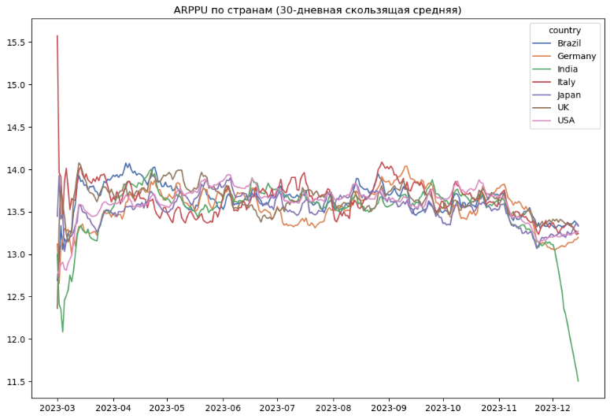

ARPPU падает по 2 и 3 сегментам (они лидируют по ARPPU).

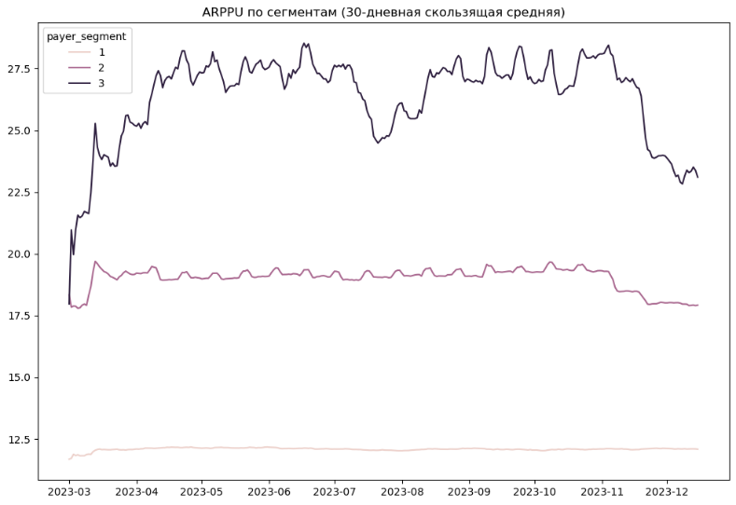

Падение ARPPU может быть обусловлено концом продаж sale. Интересно, что sale лидирует по ARPPU, то есть, это предложение, приносящее больше всего выручки на платящего пользователя, и если мы его удалили и перестали продавать, то нам нужно вернуть его в приложение. В остальных разрезах ARPPU падает одинаково.



Без Индии и sale ARPPU не падает.

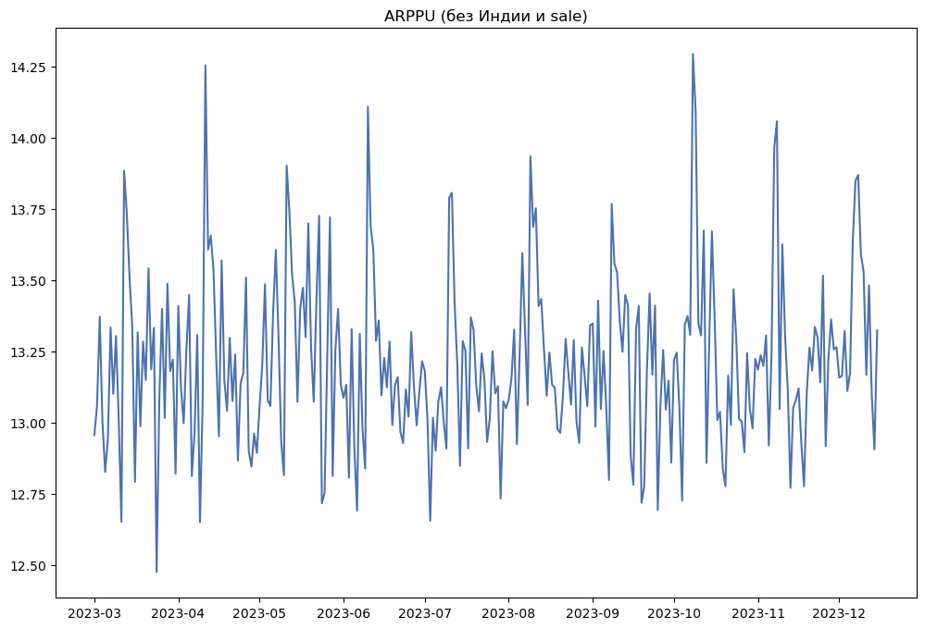 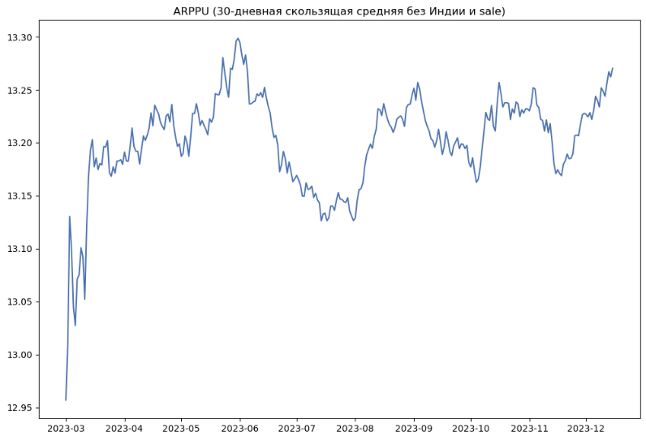

### Средний чек и среднее количество транзакций

Для Индии стоит посмотреть дочерние метрики от ARPPU: среднее количество транзакций на пользователя и средний чек на пользователя.

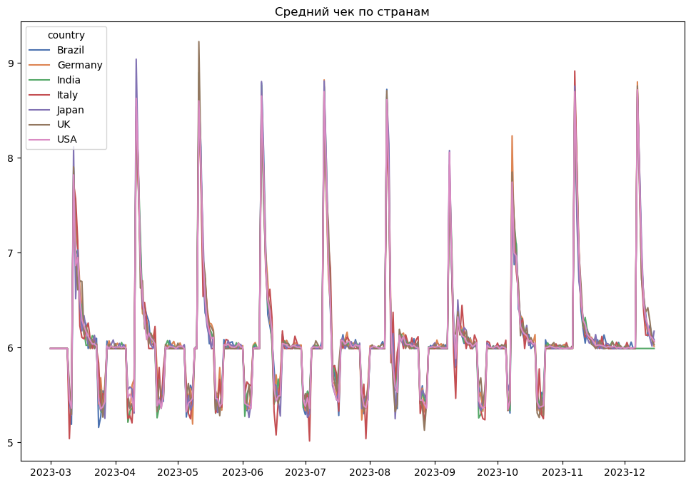

Поскольку средний чек зависит от продукта, нужно посмотреть на каждый продукт отдельно. Цена продуктов и средний чек не менялись, среднее количество покупок season всегда было равно 1. В Индии игроки стали покупать меньше валюты.

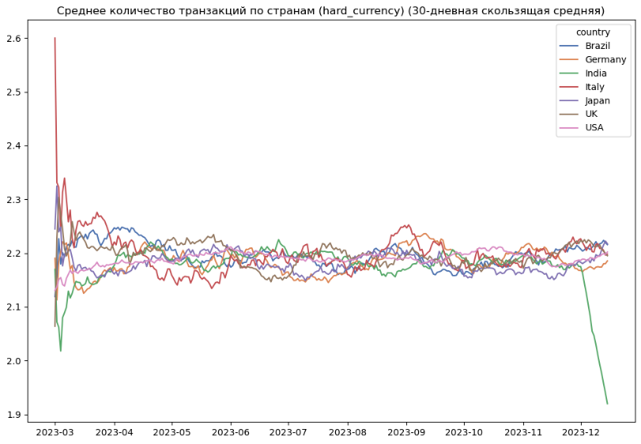

Если разделить игроков на новых и старых, то можно сделать вывод, что новые игроки в Индии стали реже покупать валюту.

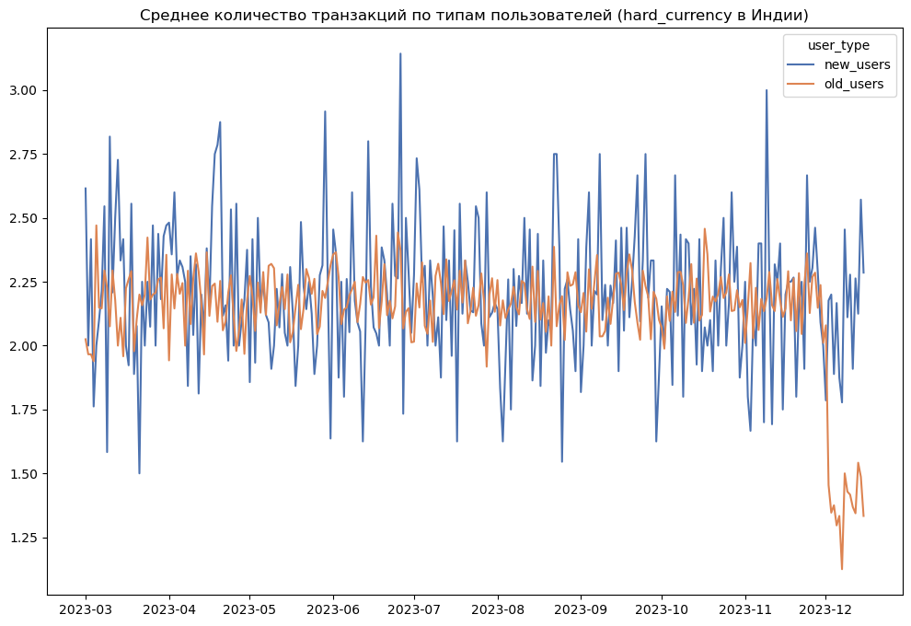

Среднее количество сессий на пользователя в Индии не изменилось, то есть скорее всего падение продаж не связано с изменением поведения пользователей (например, что они стали больше играть и получать игровую валюту самостоятельно, не покупая её). Возможно, у нас в игре сломался один из экранов с предложением покупки игровой валюты для индийских пользователей (например, раньше он появлялся при провале уровня, а теперь он перестал там появляться). Возможно, индийские пользователи нашли способ получать внутриигровую валюту иначе (на что указывает то, что продажи упали по старым пользователям) – например, они нашли приложение, в котором они выполняют бесплатные задания в других играх или среди этих заданий (если мы предлагали их раньше) появилось какие-то слишком простые/слишком дорогие задания. Такое поведение свойственно пользователям из развивающихся стран, но мы не наблюдаем его на пользователях из Бразилии – возможно, это предложение внутри игры связано с каким-то локальным индийским приложением, которое доступно только в Индии или не переведено.

### Конверсия в платящего пользователя

Конверсия снижается с ноября.

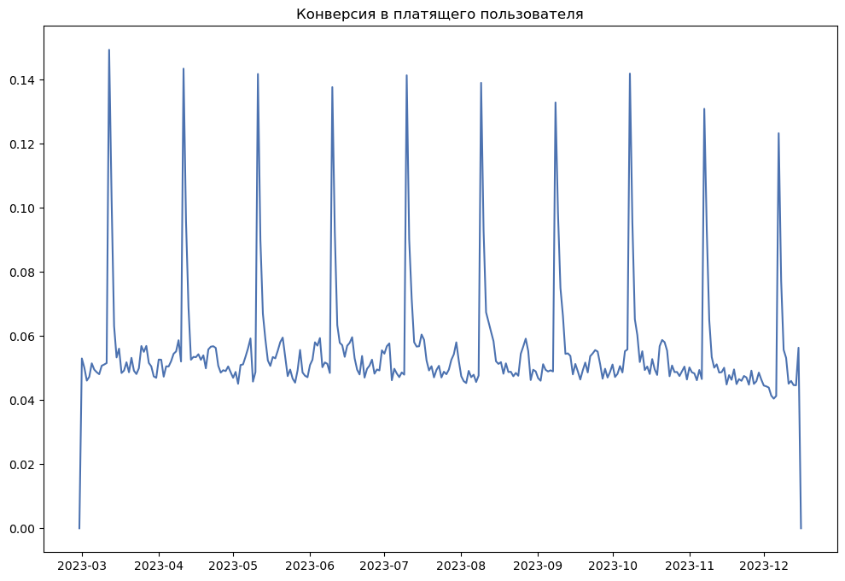 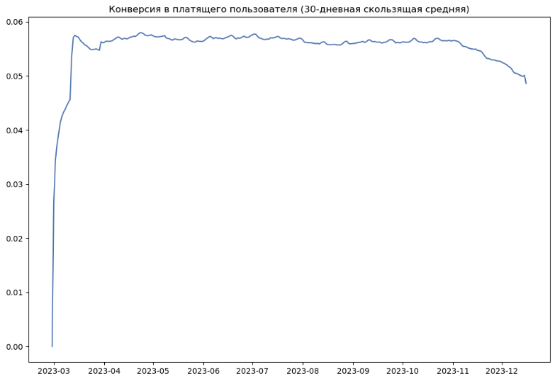

В Индии падает конверсия в платящего пользователя (вспомним, что DAU в Индии и новые установки в Индии сохраняются, а выручка и ARPPU падают). То есть, в Индии пользователи стали платить и реже (конверсия ниже), и меньше (ARPPU упал). Это падение объясняется причинами, описанными выше для ARPPU.

